Làm gì để tránh virus corona?
01/02/2020 09:45 GMT+7
58810Lưu

TTO - Virus corona chủng mới gây viêm đường hô hấp cấp (hay còn gọi là nCoV, virus corona Vũ Hán, bệnh viêm phổi Vũ Hán) đang hoành hành, khiến người mắc bệnh có các biểu hiện như ho, sốt và khó thở, suy yếu nội tạng...
- Ngô Thanh Vân, Đàm Vĩnh Hưng, Cát Phượng bị mời lên do thông tin sai về virus corona
- WHO: Đừng đóng cửa biên giới vì virus corona có thể lây lan nhanh hơn
- Dịch virus corona mới: Giới chuyên gia chưa biết kéo dài bao lâu
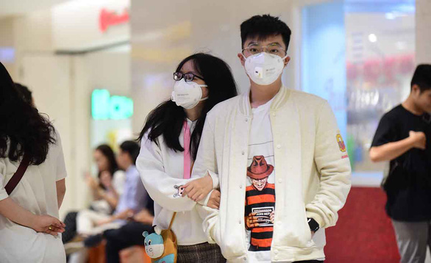
Người dân đến trung tâm thương mại ở TP.HCM đeo khẩu trang phòng dịch bệnh - Ảnh: Q.ĐỊNH
Làm sao để phòng ngừa? Các chuyên gia y tế cho biết:
Biểu hiện nhiễm virus corona
Khi nhiễm virus corona, người bệnh bị các bệnh liên quan tới đường hô hấp trên ở mức từ nhẹ tới trung bình, tương tự như chứng cảm lạnh thông thường.
Các triệu chứng biểu hiện của nhiễm virus corona gồm: chảy nước mũi, ho, đau họng, đau đầu và sốt. Các triệu chứng này có thể kéo dài trong vài ngày. Với những người có hệ miễn dịch yếu, người cao tuổi và trẻ em, có khả năng virus corona còn gây các bệnh liên quan đường hô hấp dưới như viêm phổi hay viêm cuống phổi.
nCoV là bệnh lây qua đường hô hấp. Dấu hiệu của bệnh là sốt, ho, khó thở, biểu hiện như là viêm phổi cấp, càng được chú ý đối với những người đi từ Trung Quốc về hoặc người đi từ vùng dịch về, người có nguy cơ tiếp xúc với người bệnh.
Do đây là bệnh viêm phổi do virus (virus corona chủng mới), thuốc kháng sinh không có tác dụng, các loại thuốc chống virus hiện tại được dùng cho bệnh cúm thông thường cũng không hiệu quả. Cách tốt nhất vẫn là nhập viện theo dõi.
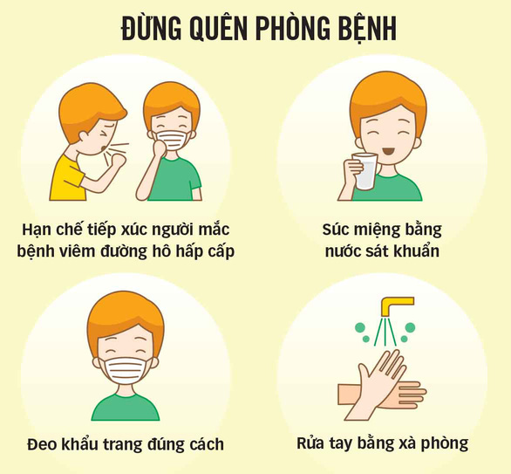
Đồ họa: TẤN ĐẠT
Virus corona lây ra sao?
Hiện nay, Trung Quốc đã xác nhận virus corona chủng mới, tức virus gây đại dịch viêm phổi Vũ Hán, có khả năng truyền từ người sang người. Tại Việt Nam, Mỹ, Thái Lan đã có ca lây nhiễm từ người sang người. Tổ chức Y tế thế giới (WHO) đã tuyên bố sự bùng phát chủng virus corona mới (2019-nCoV) từ Trung Quốc là "tình trạng khẩn cấp y tế toàn cầu".
Các chủng virus corona có thể lây nhiễm qua tiếp xúc giữa người và động vật. Các nhà khoa học cho rằng dịch MERS khởi đầu từ loài lạc đà, trong khi đó các nhà khoa học nghi cầy hương là loài vật làm dịch SARS bùng phát.
Ở người, virus lây từ người này sang người kia thông qua tiếp xúc với dịch cơ thể của người bệnh. Tùy thuộc vào mức độ lây lan của chủng virus, việc ho, hắt hơi hay bắt tay có thể khiến người xung quanh bị phơi nhiễm.
Virus này cũng có thể bị lây từ việc ai đó chạm tay vào một vật mà người bệnh trước đó chạm vào, sau đó đưa lên miệng, mũi, mắt họ. Những người chăm sóc bệnh nhân đôi khi cũng bị phơi nhiễm virus khi xử lý các chất thải của người bệnh, theo Trung tâm Kiểm soát và phòng ngừa dịch bệnh của Mỹ (CDC).
Điều trị virus corona thế nào?
Chưa có cách điều trị cụ thể. Trong hầu hết trường hợp, các triệu chứng bệnh sẽ tự hết. Bác sĩ có thể giảm nhẹ các triệu chứng này bằng cách kê thuốc giảm đau hay giảm sốt.
Theo CDC, việc ở phòng có độ ẩm đủ hoặc tắm nước nóng cũng sẽ giúp giảm đau họng và ho.
Người bệnh nên uống nhiều nước, chất lỏng, nghỉ ngơi và ngủ càng nhiều càng tốt. Trong trường hợp các triệu chứng không thuyên giảm mà thậm chí có dấu hiệu nặng hơn, cần tới bác sĩ ngay.
Thuốc nào có thể chữa?
Tính đến nay, ít nhất Việt Nam và Trung Quốc đã có trường hợp khỏi bệnh sau khi xét nghiệm dương tính với virus chủng corona mới này. Tuy nhiên, chưa có thuốc đặc trị loại virus corona chủng mới này.
Tân Hoa xã mới đây đưa tin các nhà nghiên cứu tại Trung Quốc đã chọn ra 30 loại thuốc để thử nghiệm chống virus corona gây viêm phổi cấp ở Vũ Hán, bao gồm các loại thuốc đã có, thuốc đông y và sản phẩm tự nhiên có hoạt tính sinh học.
Đây chưa phải là các loại thuốc dùng để chữa bệnh, nhưng được chọn ban đầu như các dạng thuốc "ứng viên" nhằm thử nghiệm, Tân Hoa xã dẫn thông báo từ Viện Khoa học Trung Quốc (CAS) cho hay.
Dựa trên các nghiên cứu mới nhất, nhóm nghiên cứu tiến hành sàng lọc các loại thuốc đang bán trên thị trường cũng như các hợp chất có công hiệu cao và các hợp chất từ cây thuốc. Qua đó, họ chọn ra 30 loại thuốc chống virus này từ việc kết hợp sàng lọc và xét nghiệm enzyme.
Những loại được chọn vừa qua bao gồm 12 loại thuốc chống HIV như indinavir, saquinavir, lopinavir, carfilzomib và ritonavir, cũng như 2 loại thuốc chống virus hợp bào hô hấp, thuốc chống tâm thần phân liệt và thuốc ức chế miễn dịch.
Ngoài ra, một số loại thuốc truyền thống của Trung Quốc được cho có thành phần hiệu quả chống virus Vũ Hán bao gồm hổ trượng (polygonum cuspidatum), hay còn gọi là củ cốt khí và hoạt huyết đan, cũng nằm trong danh sách cân nhắc dùng để điều trị.
Ca bệnh nhiễm virus corona được Bệnh viện Chợ Rẫy TP.HCM điều trị khỏi đầu tiên tại Việt Nam bằng thuốc chống virus, kháng sinh phổ rộng và các liệu pháp hỗ trợ khác.
Các cách phòng bệnh do virus corona ra sao?
Hiện chưa có văcxin phòng ngừa chủng mới virus corona. Các thử nghiệm văcxin phòng chủng virus gây bệnh MERS vẫn đang trong giai đoạn phát triển.
Tuy nhiên, người dân có thể giảm nguy cơ nhiễm bệnh bằng cách tránh tiếp xúc những người bị bệnh. Đeo khẩu trang phòng bệnh. Rửa tay thường xuyên bằng xà phòng và nước trong ít nhất 20 giây. Súc họng bằng nước sát khuẩn miệng để phòng bệnh viêm phổi.
Nếu bạn là người bệnh, hãy ở nhà và tránh đám đông, tránh tiếp xúc với những người khác. Che miệng khi ho, hắt hơi, tốt nhất bằng khăn để giảm phát tán dịch tiết đường hô hấp. Khử trùng các vật dụng và bề mặt đồ dùng bạn chạm vào để tránh lây bệnh cho người khác.
Trường hợp đã tiếp xúc với người bệnh nhiễm virus corona, nếu có triệu chứng lâm sàng như sốt, ho, khó thở phải đến các cơ sở y tế để được cách ly và xét nghiệm. Nếu không có triệu chứng cũng nên tự cách ly theo dõi ở nhà trong 14 ngày, mang khẩu trang khi tiếp xúc với người khác.
Khám, chữa bệnh khi nghi ngờ nhiễm virus corona ở đâu?
Bộ Y tế vừa có hướng dẫn phân tuyến tiếp nhận người bệnh nghi/nhiễm corona virus đến khám và điều trị. Theo đó, Bệnh viện Bệnh nhiệt đới trung ương (cơ sở Kim Chung, Đông Anh, Hà Nội) tiếp nhận bệnh nhân từ Hà Tĩnh trở ra, trường hợp hết giường dự phòng thì bệnh nhân được chuyển sang Bệnh viện Bạch Mai và Bệnh viện Nhi trung ương tại Hà Nội.
Bệnh viện Trung ương Huế tiếp nhận người bệnh khu vực miền Trung (từ Quảng Bình đến Phú Yên) và Tây Nguyên.
Bệnh viện Bệnh nhiệt đới TP.HCM tiếp nhận bệnh nhân từ Khánh Hòa trở vào. Khi hết giường dự trữ sẽ chuyển sang các Bệnh viện Chợ Rẫy, Nhi đồng 1, Nhi đồng 2, Nhi đồng TP.HCM. (L.ANH)
Mang khẩu trang y tế 3 lớp có phải mang 3 chiếc khẩu trang?
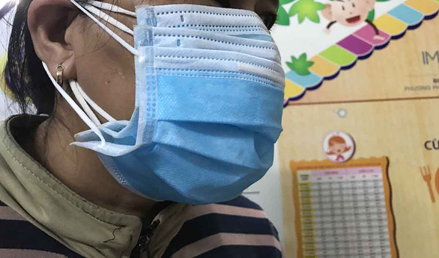
Người dân mang 3 khẩu trang - Ảnh: BS ÚC
Một số người dân hỏi bác sĩ về cách dùng khẩu trang, có chị hỏi rằng: "Em đọc báo thấy ngành y tế khuyên người dân nên mang khẩu trang 3 lớp. Vậy mang khẩu trang 3 lớp có phải là mang 3 chiếc khẩu trang cùng một lúc không bác sĩ? Em mang 3 chiếc như thế này thấy ngộp quá đi!". Bác sĩ cười nói: "Chị cẩn thận như thế là tốt quá, nhưng hiểu khẩu trang 3 lớp là 3 chiếc khẩu trang thì không đúng, vì như thế là 9 lớp".
Theo tiêu chuẩn quốc tế, gọi là khẩu trang y tế phải đảm bảo có 3 lớp gồm: Lớp ngoài cùng thường có màu xanh đậm hơn mặt trong, là loại vải chống thấm, giúp ngăn chặn các hạt nước bọt, nước mũi khi người khác ho, xì mũi, nói to... bắn ra ngoài.
Lớp thứ hai ở giữa gọi là lớp lọc, lớp này là lớp quyết định chất lượng khẩu trang. Lớp lọc có kết cấu đủ nhỏ để lọc được các hạt bụi mịn và vi khuẩn kích thước nhỏ, kể cả ngăn mùi hôi hám khi tiếp xúc với môi trường ô nhiễm nhưng vẫn đảm bảo không khí thở dễ đi qua.
Lớp trong cùng là lớp áp sát da mặt, dùng vải tinh khiết, mịn màng, không sùi lông gây dị ứng, khó chịu cho người đeo; nó có tác dụng thấm nước nhằm thấm mồ hôi và hơi nước khi thở, nói chuyện. Lớp này thường có màu trắng hoặc xanh lợt.
Bà con lưu ý các loại khẩu trang bằng vải thời trang bán dọc đường, bán vỉa hè không phải là khẩu trang y tế, không bảo đảm phòng bệnh, mà có khi mang luôn mầm bệnh trên mũi mà mình không hay.

